Работа с планом-графиком совместно со справочником ТРУ до принятия бюджета

СОДЕРЖАНИЕ
1.Формирование плана на новый финансовый год 3
2.Заполнение плана на новый финансовый год 4
3.Обработка плана на новый финансовый год 5

1.Формирование плана на новый финансовый год
При планировании бюджета необходимо создать ЭД План график на следующий год.
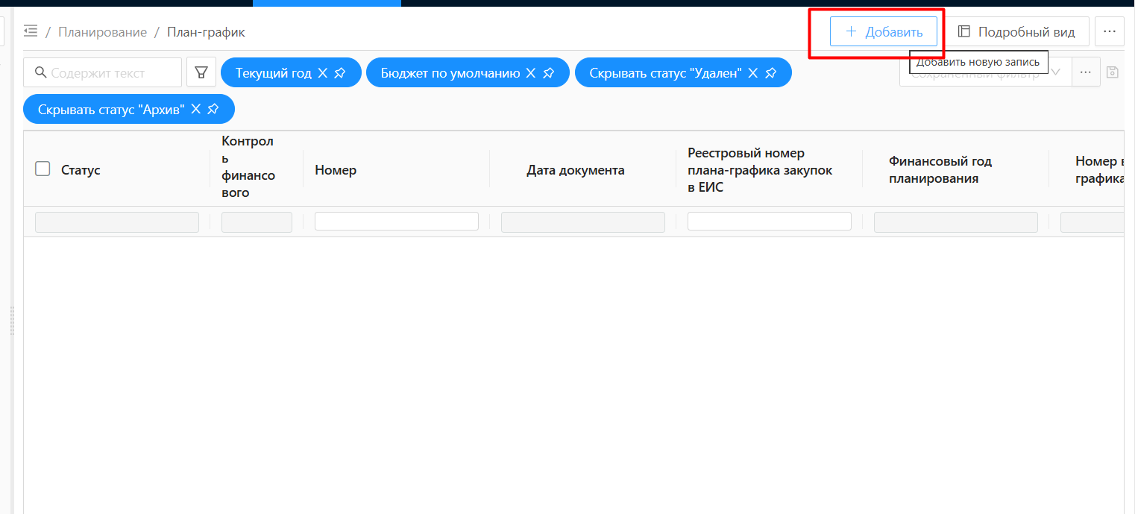
Указать финансовый год планирования следующий год. Нажать применить.
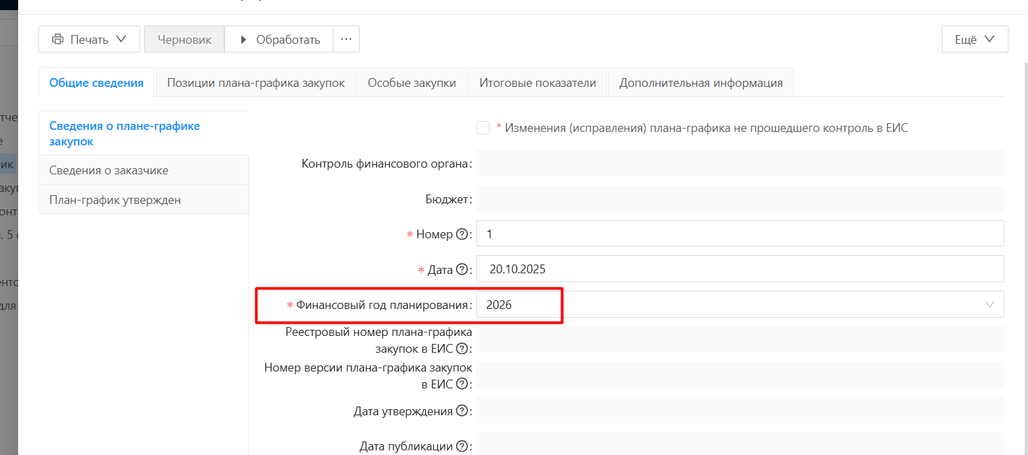

Перейти во вкладку «Позиции плана-графика закупок» и добавить новую позицию.
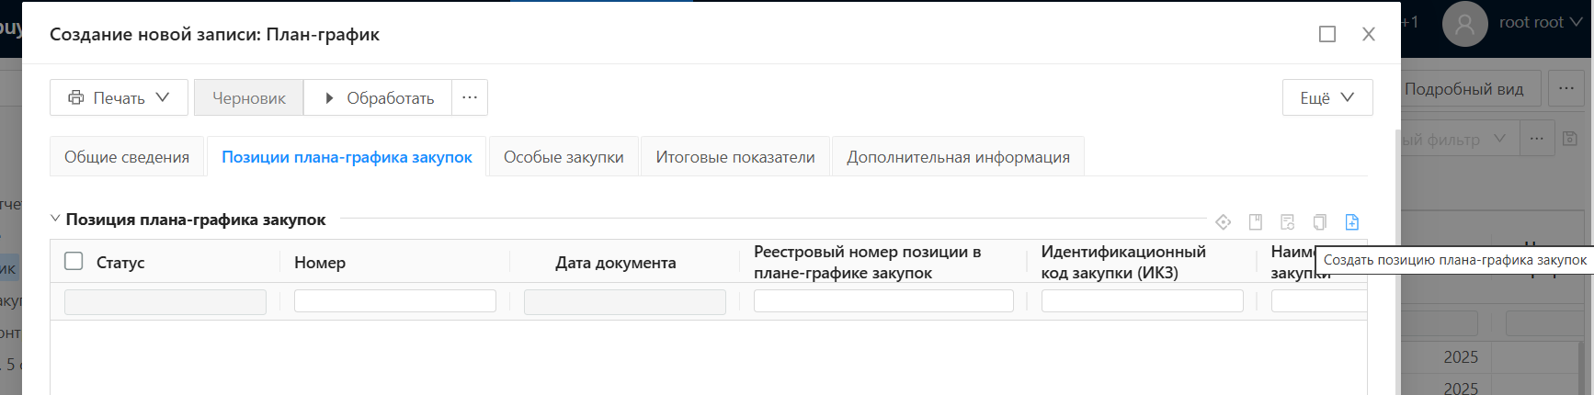

2.Заполнение плана на новый финансовый год
В «Позиции плана-графика закупок» перейти во вкладку «Информация об объекте закупки» и в блоке «Информация об объекте закупки» заполнить информацию о товарах, работах услугах на основании «Справочника товаров, работ, услуг».
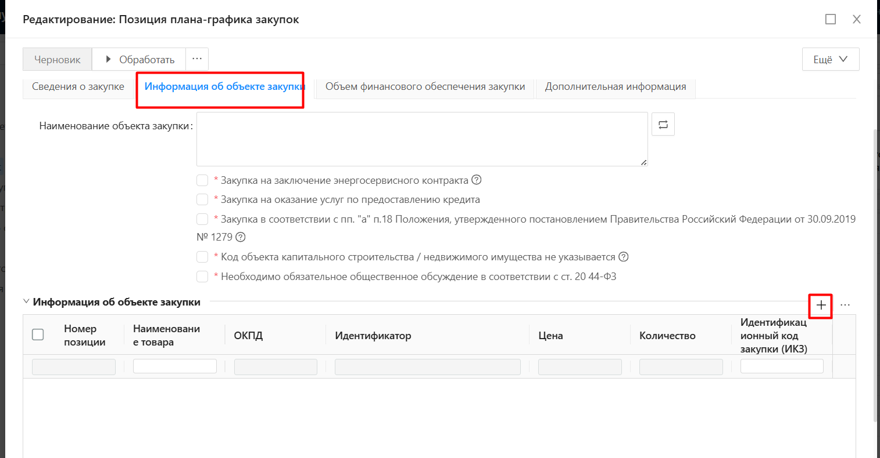
Заполнить поля «Код группы», «Продукция группы», «Бюджетная цена», «Бюджетное количество».
При этом «Бюджетная стоимость» будет рассчитана автоматически.
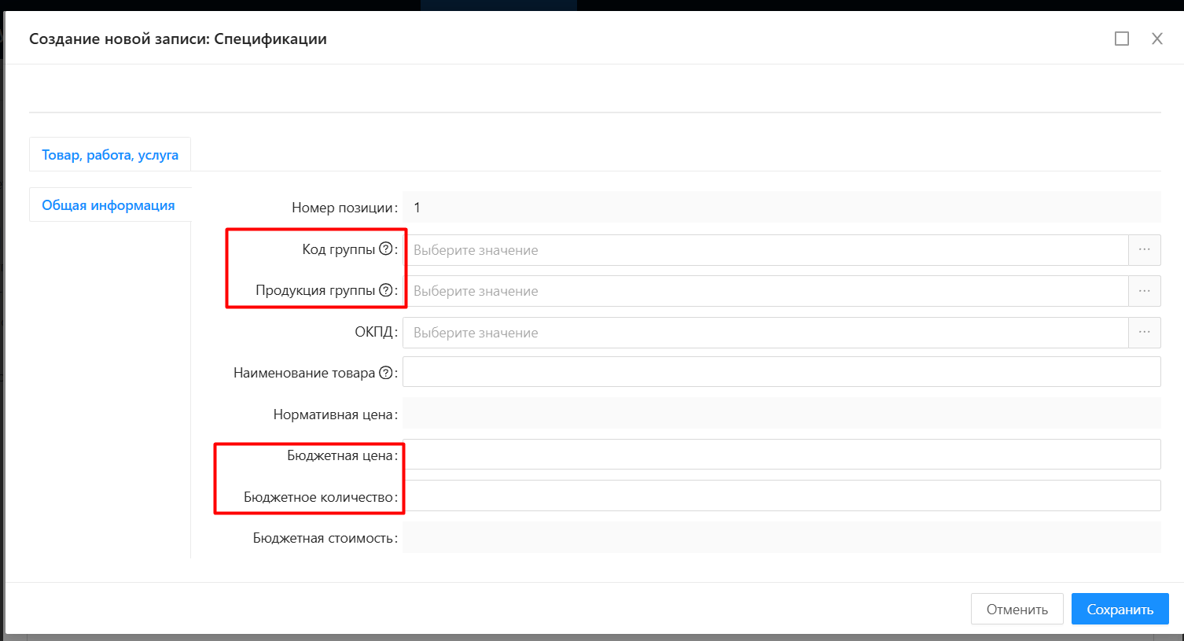
Добавить необходимое количество строк спецификации.
На вкладке «Информация об объекте закупки» заполнить «Наименование объекта закупки»
В случае отклонения от нормативной цены заполнить поле «Причины отклонения от нормативной цены».

3.Обработка плана на новый финансовый год
После заполнения позиции необходимо выполнить действие «На принятие бюджета».
Повторить действие с нужным количеством позиций плана-графика.
Документ перейдет на статус «Принятие бюджета».
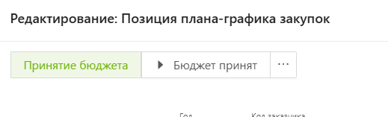
В случае неверного заполнения можно выполнить действие «Вернуть».
На статус «Бюджет принят» обрабатывает контролирующий орган.
После того, как бюджет будет принят необходимо выполнить действие «Продолжить работу с документом»
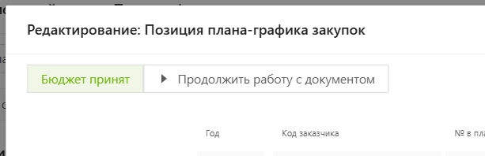
Документ перейдет на статус «Черновик». На данном статусе продолжается штатная работа с документом.

